REPORT Z VÝZKUMNÉHO PROJEKTU

letní semestr 2023/2024

VYPRACOVALi: Student x a Studnet y

SBĚR A ZPRACOVÁNÍ DAT

Data byla sesbírána prostřednictvím online dotazníku, který jsme rozesílali mezi naše kontakty. Pro výzkumný projekt jsme se rozhodli se zaměřit na souvislost mezi pohlavím a věkem s pocitem osamělosti. Na pocit osamělosti se dotazník zaměřoval v otázkách „Jak často se cítíte jako páté kolo u vozu?“, „Jak často se cítíte izolován od ostatních?“, „Jak často máte pocit, že Vám chybí společnost druhých?“. Dotazovaní si vybírali na tří stupňové Likertově škále. Pro zjištění věku každý respondent vyplňoval konkrétní aktuální věk v celých číslech. Na pohlaví si účastníci dotazníku vybírali mezi dvěma variantami – žena, muž.

Celkem dotazník započalo 6 973 respondentů, z čehož ho dokončilo 4 012 dotazovaných. Pro vypracování reportu bylo pracováno pouze s dotazníky, jež byly řádně ukončeny.

Sběr dat probíhal po dobu 5 měsíců online formou.

Data byla poté zpracována pomocí softwaru Jamovi.

VÝZKUMNÁ OTÁZKA A HYPOTÉZY

Výzkumná otázka: Souvisí pohlaví a věk s pocitem osamělosti?

Hypotéza 1: Existuje statisticky významná souvislost mezi pohlavím a pocitem osamělosti.

Hypotéza 2: Existuje lineární vztah mezi věkem a pocitem osamělost.

DESKRIPTIVNÍ ANALÝZA

1. Analýza věku

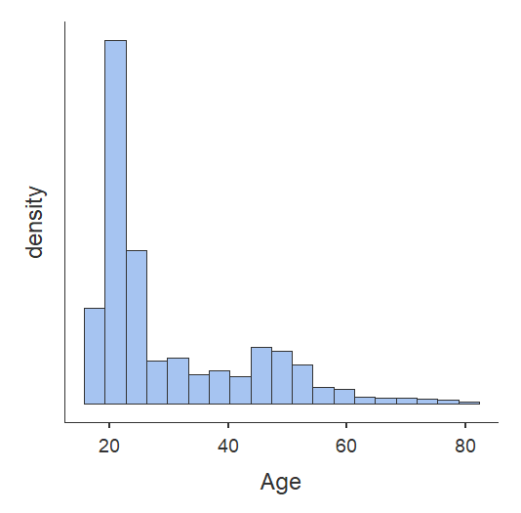Průměrný věk respondentů je 30,2 roky. Nejmladšímu účastníkovi je 18 let a nejstaršímu 81 let. Z histogramu vidíme, že nejvyššímu počtu účastníků bylo přibližně mezi 20 – 23 lety. Histogram též zobrazuje, že rozložení dat *není* normální.

| Analýza věku | | | |
| --- | --- | --- | --- |
|  | | **Age** | |
| N |  | 4012 |  |
| Missing |  | 0 |  |
| Mean |  | 30.2 |  |
| Median |  | 23.0 |  |
| Standard deviation |  | 13.4 |  |
| Minimum |  | 18.0 |  |
| Maximum |  | 81.0 |  |
|  | | | |
|  | | | |

1. Analýza věku u jednotlivých pohlaví

Ve výzkumném datasetu se nachází o 846 žen více než mužů, tzn. 2 429 Ž a 1 583 M. Průměrný věk mužů i žen je obdobný – 30,9 let Ž, 29,1 let M. Minimální věk u obou skupin je totožný – 18 let. Maximální je opět velmi podobný – 80 let Ž, 81 let M.

| Analýza věku dle pohlaví | | | | | |
| --- | --- | --- | --- | --- | --- |
|  | | **Gender** | | **Age** | |
| N |  | Žena |  | 2429 |  |
|  |  | Muž |  | 1583 |  |
| Missing |  | Žena |  | 0 |  |
|  |  | Muž |  | 0 |  |
| Mean |  | Žena |  | 30.9 |  |
|  |  | Muž |  | 29.1 |  |
| Median |  | Žena |  | 23.0 |  |
|  |  | Muž |  | 23.0 |  |
| Standard deviation |  | Žena |  | 13.6 |  |
|  |  | Muž |  | 13.1 |  |
| Minimum |  | Žena |  | 18.0 |  |
|  |  | Muž |  | 18.0 |  |
| Maximum |  | Žena |  | 80.0 |  |
|  |  | Muž |  | 81.0 |  |
|  | | | | | |

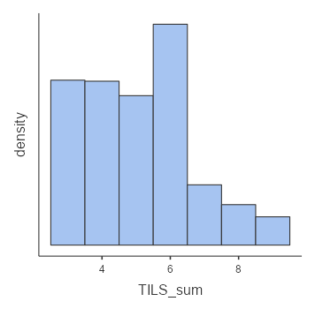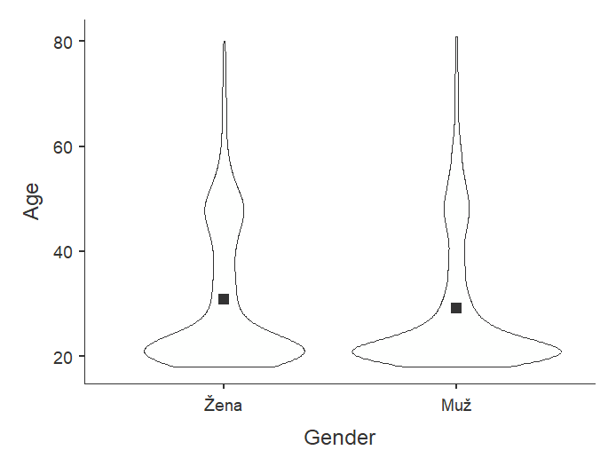TEST NORMALITY

| Rozložení dat u skóre osamělosti | | | |
| --- | --- | --- | --- |
|  | | **osamělost** | |
| N |  | 4012 |  |
| Missing |  | 0 |  |
| Mean |  | 5.10 |  |
| Minimum |  | 3.00 |  |
| Maximum |  | 9.00 |  |
| Shapiro-Wilk W |  | 0.918 |  |
| Shapiro-Wilk p |  | < .001 |  |
|  | | | |

Průměrné skóre osamělosti ve výzkumném souboru je 5,1. Maximální hodnota je 9 a minimální 3. V Jamovi *bylo možné* vypočítat i Shapiro Wilk test, kde nám vychází p hodnota  
< 0,001. Jedná se tudíž o hladinu významnosti nižší než 0,05. *Nelze* tedy potvrdit normální rozložení v rámci datasetu. To nám potvrzuje i rozložení v histogramu.

T – TEST

H0: Neexistuje statisticky významná souvislost mezi pohlavím a pocitem osamělosti.

H1: Existuje statisticky významná souvislost mezi pohlavím a pocitem osamělosti.

Položili jsme si otázku, zda je přítomný vztah mezi pohlavím a pocitem osamělosti.

| Independent Samples T-Test | | | | | | | |
| --- | --- | --- | --- | --- | --- | --- | --- |
|  | |  | | **Statistic** | | **p** | |
| Osamělostt |  | Mann-Whitney U |  | 1.78e+6 |  | < .001 |  |
| Note. Hₐ μ Žena ≠ μ Muž | | | | | | | |
|  | | | | | | | |
|  | | | | | | | |

Získaná p hodnota t-testu je menší než 0,001, proto *lze potvrdit* statisticky významný vztah mezi pohlavím a mírou osamělosti. Zamítáme nulovou hypotézu a přijímáme alternativní.

| Descriptives | | | | | | | | | | | | | | |
| --- | --- | --- | --- | --- | --- | --- | --- | --- | --- | --- | --- | --- | --- | --- |
|  | | **Gender** | | **N** | | **Mean** | | **SE** | | **Median** | | **SD** | |
| osamělost |  | Žena |  | 2429 |  | 5.18 |  | 0.0324 |  | 5.00 |  | 1.60 |  |
|  |  | Muž |  | 1583 |  | 4.97 |  | 0.0395 |  | 5.00 |  | 1.57 |  |
|  | | | | | | | | | | | | | | |

Z následující tabulky vychází, že pocit osamělosti u žen a mužů liší v průměru o 0,21 stupně (⌀5,18 Ž, ⌀4,97 M). Medián je u obou skupin stejný (5). Průměr obou skupin se pohybuje blízko hodnoty mediánu.

LINEÁRNÍ REGRESE

H0: Neexistuje lineární vztah mezi pocitem osamělosti a věkem.

H1: Existuje lineární vztah mezi pocitem osamělosti a věkem.

V následující části testujeme vztah mezi osamělosti a věkem respondentů.

| Model Fit Measures | | | | | | | | | | | | | | | | | | | | | | | |
| --- | --- | --- | --- | --- | --- | --- | --- | --- | --- | --- | --- | --- | --- | --- | --- | --- | --- | --- | --- | --- | --- | --- | --- |
|  | | | | | | | | | | **Overall Model Test** | | | | | | | | | | | | | |
| **Model** | | **R** | | | | **R²** | | | | **F** | | | | **df1** | | **df2** | | | | **p** | | |
| 1 |  | 0.233 | | |  | 0.0545 | | |  | 231 | |  | | 1 |  | 4010 | |  | | < .001 |  | |
|  | | | | | | | | | | | | | | | | | | | | | | | |
| Model Coefficients - osamělost | | | | | | | | | | | | | | | | | | | | | | | | | | | | |
|  | | | | | | | | | | | | | **95% Confidence Interval** | | | | | | | | | | | |  | | | |
| **Predictor** | | | | **Estimate** | | | | **SE** | | | | | **Lower** | | | | | | **Upper** | | | | | | **t** | | **p** | |
| Intercept | | |  | 5.9360 | | |  | 0.06020 | | |  | | 5.8180 | | | |  | | 6.0540 | | |  | | | 98.6 |  | < .001 |  |
| *Age* | | |  | -0.0277 | | |  | 0.00182 | | |  | | -0.0313 | | | |  | | -0.0242 | | |  | | | -15.2 |  | < .001 |  |
|  | | | | | | | | | | | | | | | | | | | | | | | | | | | | |

P hodnota je < 0,001, tudíž *zamítáme* nulovou hypotézu a přijímáme alternativní, tzn. existuje lineární vztah mezi pocitem osamělosti a věkem.

Z tabulky vidíme, že s každým jedním bodem nárůstu věku dochází ke snížení pocitu osamělosti o 0,028, což potvrzuje i graf níže.

Graf jasně zobrazuje klesající míru pocitu osamělosti s nárůstem věku.

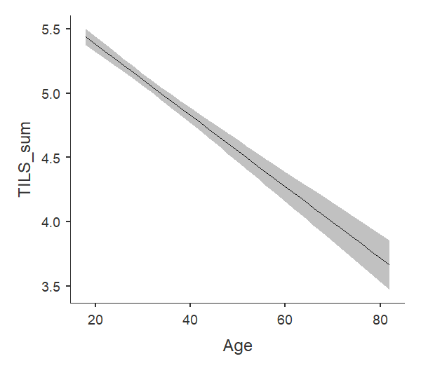

Z grafu též vyplývá, že míra spolehlivosti výsledku se snižuje s přibývajícím věkem respondentů z důvodu nižšího zastoupení této věkové skupiny ve výzkumném vzorku.

ZÁVĚR

Proběhlý průzkum měl za cíl zjistit mimo jiné, zda a jaká souvislost existuje mezi věkem a pohlavím s pocitem osamělosti.

Bylo potvrzeno, že mezi pohlavím a osamělostí existuje statisticky významný vztah – a to, že ženy pociťují osamělost častěji než muži. Tohoto zjištění bylo dosaženo díky T-testu testu. Tento výsledek se dal očekávat, ať už z důvodů, že ženy jsou obecně více vztahově a emocionálně založené, tudíž pocit osamělosti budou pociťovat významněji, než muži. Překvapením je, že rozdíl není tak razantní.

Dále jsme zkoumali vztah věku s pocitem osamělosti, kde bylo pomocí lineární regrese zjištěno, že pocit osamělosti s věkem klesá. Byla tedy opět potvrzena hypotéza o existujícím vztahu. Toto zjištění je do určité míry překvapivé, protože staří lidé zažívají více ztrát blízkých osob a možnost stýkání se s blízkými je omezená. Dalo by se proto předpokládat, že s věkem bude pocit osamělosti narůstat. To však nebylo potvrzeno.